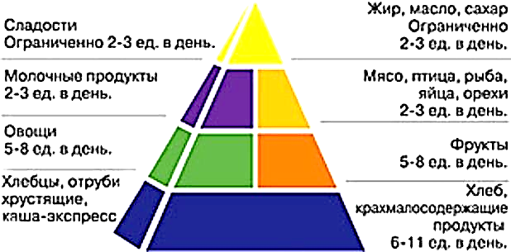

ФАСТ ФУД

Сандвич,  хот-дог,  корн-дог, гамбургер, бутерброд | Попкорн, лапша быстрого приготовления, чипсы, кукурузные хлопья, картофель фри, пицца | Газированная вода

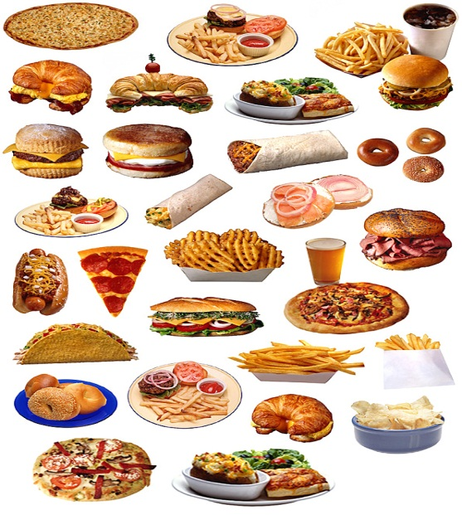

муниципальное бюджетное специальное (коррекционное) образовательное учреждение для обучающихся, воспитанников с ограниченными возможностями здоровья
«Специальная (коррекционная) общеобразовательная
школа - интернат I вида»

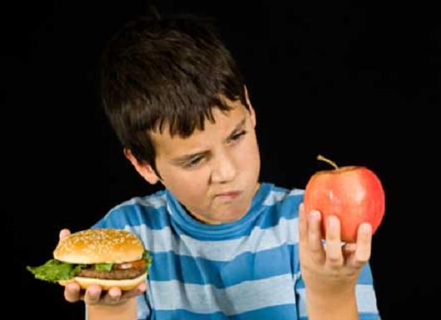
ФАСТ ФУД.
ВКУСНО ИЛИ ВРЕДНО?

Выполнили:
Конева Анна,
Яблокова Анастасия,
учащиеся 10 «А» класса.
ИНФОРМАЦИОННАЯ СПРАВКА:
ФАСТ ФУД (в переводе – БЫСТРАЯ ЕДА):
1)Пищевые продукты быстрого приготовления, полуфабрикаты.
2)Американская система ресторанов, закусочных, не рассчитанных на длительное пребывание посетителей, распространённая во многих странах.
В этих продуктах часто используются такие составляющие, которые крайне вредны для человека.
Что вызывает быстрое питание:
• стремительный набор веса;
• инфаркты;
• диабет;
• снижение иммунитета;
• необратимые изменения печени;
• повышения уровня холестерина в крови.
ЧТОБЫ НЕ ВОЗНИКЛИ ПРОБЛЕМЫ СО ЗДОРОВЬЕМ, НАДО:
- Стараться употреблять фаст фуд как можно реже.
- Соблюдать режим питания.
- Обращать внимание на состав продуктов, которые вы покупаете.
- Вести подвижный образ жизни.
- Как можно чаще бывать на свежем воздухе.
- Не только самому рационально питаться, но и пропагандировать здоровый образ жизни среди окружающих.
- Соблюдать правила гигиены.
- Есть в меру.

Жир, содержащийся в фаст фуде, состоит преимущественно из насыщенных жирных кислот, которые откладываются на стенках сосудов, так же в фаст-фуде неправильное соотношение жиров, белков и углеводов.
САМЫЕ ВРЕДНЫЕ ПРОДУКТЫ, БЫСТРОГО ПИТАНИЯ:
- Картофель фри.
- Сладкие газированные напитки. Они отличаются огромным содержанием сахара: в одном стакане его не менее пяти чайных ложек. Получается, что такие напитки не только не утоляют жажду, а, наоборот, её вызывают!
- Картофельные чипсы. Это смесь углеводов и жира с искусственными вкусовыми добавками.
- Сладкие батончики. Сочетание большого количества сахара и различных химических добавок обеспечивает высочайшую калорийность, и желание есть их снова и снова.
- Синтетические обеды (картофельное пюре, которое надо заливать кипятком с кусочками якобы мяса, быстрорастворимые супы, лапша быстрого приготовления и т.д.)
- Сосиски, сардельки, вареная колбаса, паштеты и другие продукты с так называемыми скрытыми жирами. В их составе сало, нутряной жир, свиная шкурка занимают до 40% веса, и с помощью вкусовых добавок их маскируют под мясо. Жирные сорта мяса, особенно в жареном виде.
ПОДРОСТКАМ ЕЖЕДНЕВНО НЕОБХОДИМО ПОТРЕБЛЯТЬ СЛЕДУЮЩИЕ ПРОДУКТЫ:

- Четыре нормированные порции молока и молочных продуктов. Они включают обезжиренные молоко, творог, сыр и йогурт. Несмотря на то, что мороженное относится к молочным продуктам, оно содержит слишком много сахара и жира, и поэтому его вряд ли можно рассматривать как полезный молочный продукт.
- Три и больше нормированных порций фруктов. К ним относятся свежие фрукты, консервированные фрукты и фруктовый сок.
- Три и больше нормированных порций овощей и, кроме того, две и больше порций овощей, богатых витамином А.
- От 150 до 250 грамм рыбы, мяса, домашней птицы и бобов. Одна нормированная порция может содержать от 50 до 150 грамм этих продуктов. Мясо должно быть не жирным.
- Четыре или больше нормированных порций хлеба, хлебных злаков и овощей, содержащих крахмал. Это может включать два кусочка хлеба из цельного зерна или обогащенного хлеба, большой рогалик или сдоба, одна чашка мюсли или одна чашка приготовленных хлебных злаков, блюда из макаронных изделий или риса.

